臺南市103年度【友善校園】學生事務與輔導工作實施計畫
促進心理健康【生命教育系列活動】活動成果報告表
計畫名稱 | 促進心理健康  【生命教育系列活動】 | 辦理地點 | 保西國小
計畫名稱 | 促進心理健康  【生命教育系列活動】 | 辦理期間 | 103年9月22日 ~ 10月1日
參與對象 | 全校師生 | 辦理期間 | 103年9月22日 ~ 10月1日
活動場次 | 5場 | 參與人次 | 197名
成果報告 | ■印刷品 ■電子檔 □ 其他
執行成果概述：
1.一到四年級透過安平故事媽媽故事導讀，實施生命教育相關主題。
2.各年級透過自編、他編、融入或統整課程，實施生命教育相關主題。
3.youtube 生命感人相關影片導入教學
4.【卡片製作比賽】：以20字為限，寫下學習活動的相關心得。
效益評估：
1.藉感受、思考、觀察，肯定生命的可貴與價值，進而珍惜生命、熱愛生命。
2.培養學生感恩惜福、積極進取的人生觀。
3.培養學生關懷他人與助人的正確態度。
檢討與建議：
1.經由生命教育議題融入各領域教學、活動及繪本故事導入，讓學生更珍惜生命周遭的各式緣份，但受限於時間，學生吸收並運用於生活中，較難以呈現落實現況。

臺南市103年度【友善校園】學生事務與輔導工作實施計畫
促進心理健康【生命教育系列活動】活動成果報告表
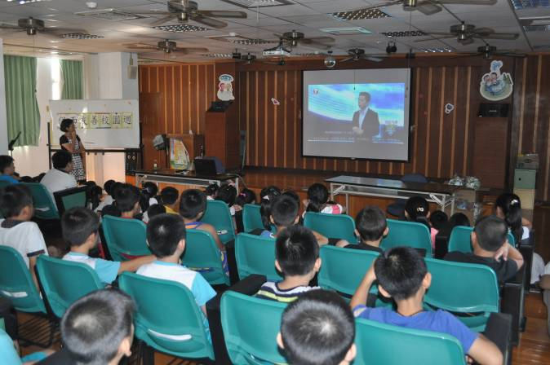 | 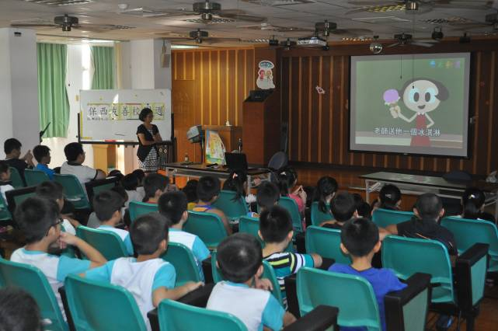
youtube 生命相關影片-林義傑現身說法 | 青禾動畫影片-歪歪國-學生危機處理
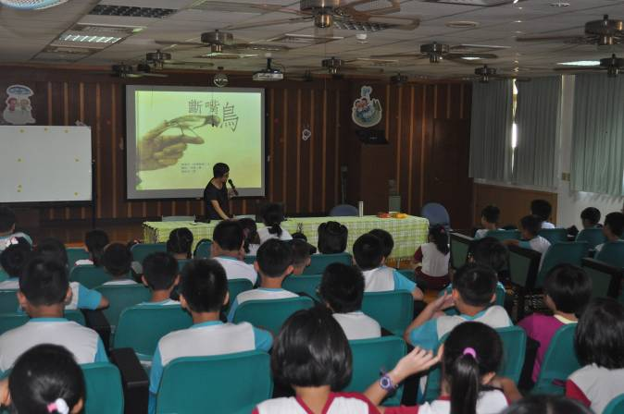 | 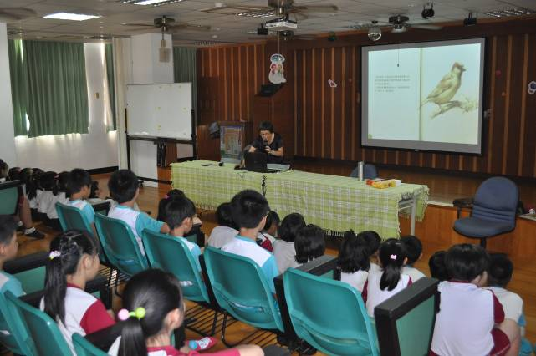
「斷嘴鳥」繪本導讀 | 「斷嘴鳥」繪本導讀
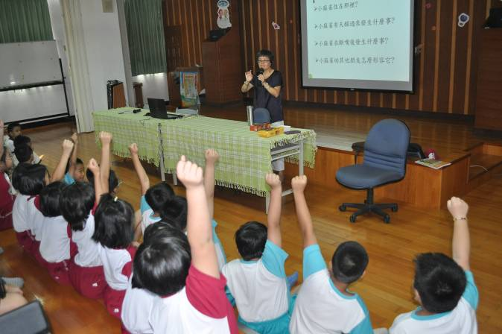 | 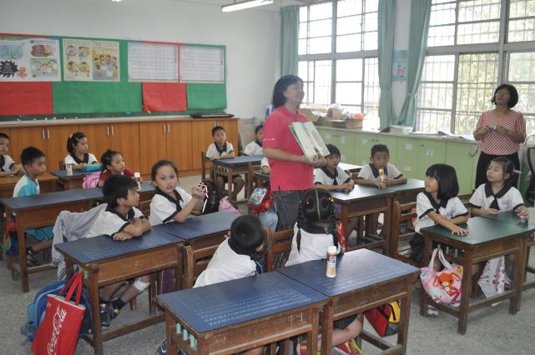
「斷嘴鳥」繪本導讀-學生積極搶答 | 安平故事媽媽蒞校故事導讀
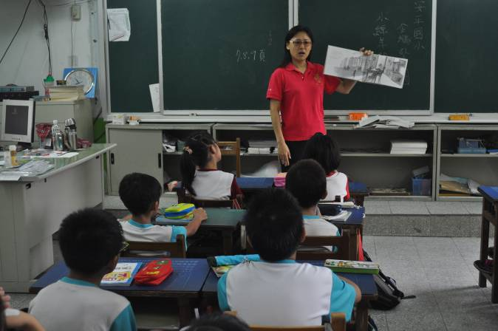 | 
安平故事媽媽蒞校故事導讀 | 感恩卡製作-二年級優秀作品

